Руководящий аппарат
ОО «БРСМ»
Центральный комитет ОО «БРСМ»  220030, г.Минск, ул. К.Маркса, 40; e-mail: okrck@mail.ru  (8 017) 222 35 05 | Первый секретарь  ЦК ОО «БРСМ»  Лукьянов Александр Сергеевич | 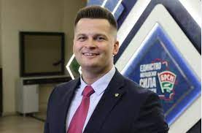
Гродненский областной комитет ОО «БРСМ»  230023, г.Гродно, ул. Советская, 31  т. 44-42-00; ф. 72-20-96; e-mail: brsmgr@mail.ru | Первый секретарь Гродненского ОК ОО «БРСМ»  Есин  Андрей Геннадьевич | 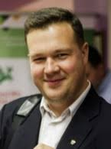
Зельвенский районный комитет ОО «БРСМ»  231940, г.п. Зельва, ул. 17 Сентября, 29  Т./ф.3-29-58  +375(29)631-39-15  e-mail: zelvark@gmail.com | Первый секретарь  Зельвенского РК ОО «БРСМ»  Полубок Вероника Анатольевна

